mengembangkan bisnisnya. Tujuan penggunaan grafik untuk mempemudah pembaca membandingkan penilaian dari pemilik bisnis.

* 1. Penilaian Tampilan Pada Website

Subbab ini akan membahas, pertanyaan tentang tampilan dari website yang sudah dibuat. Pertanyaan ini akan diperuntukan untuk pengguna yang memiliki peran apapun. user dapat memberi nilai antara satu sampai lima. user dapat memberikan nilai 1 ketika user merasa tampilan tidak menarik. Ketika user merasa tampilan dari website yang dibuat menarik, user dapat memberikan nilai 5. Berikut adalah hasil uji coba yang didapat dari pertanyaan, tentang tampilan dari website yang sudah dibuat.

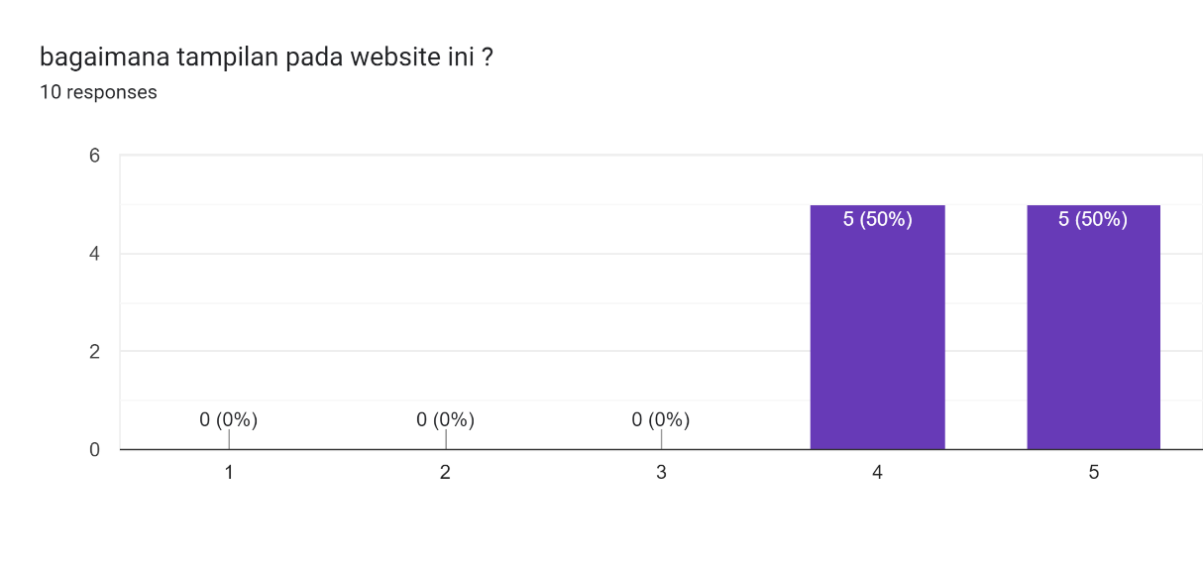

**Gambar 7.2  
Grafik Penilaian Tampilan Pada Website**

Gambar 7.2 menunjukan hasil dari penilaian dari user tentang seberapa baik tampilan website ini. Dari gambar diatas terdapat 5 user yang merasa website ini cukup baik secara tampilan. Dan juga Terdapat 5 user yang merasa website ini memiliki tampilan yang sangat baik. Pertanyaan ini bertujuan supaya pengembang website dapat mengetahui tanggapan user terhadap website yang sudah dibuat. Dengan mengetahui tanggapan user, pengembang website dapat memperbaiki tampilan untuk website yang akan dibuat. Sehingga dapat memperbaiki website menjadi lebih baik.